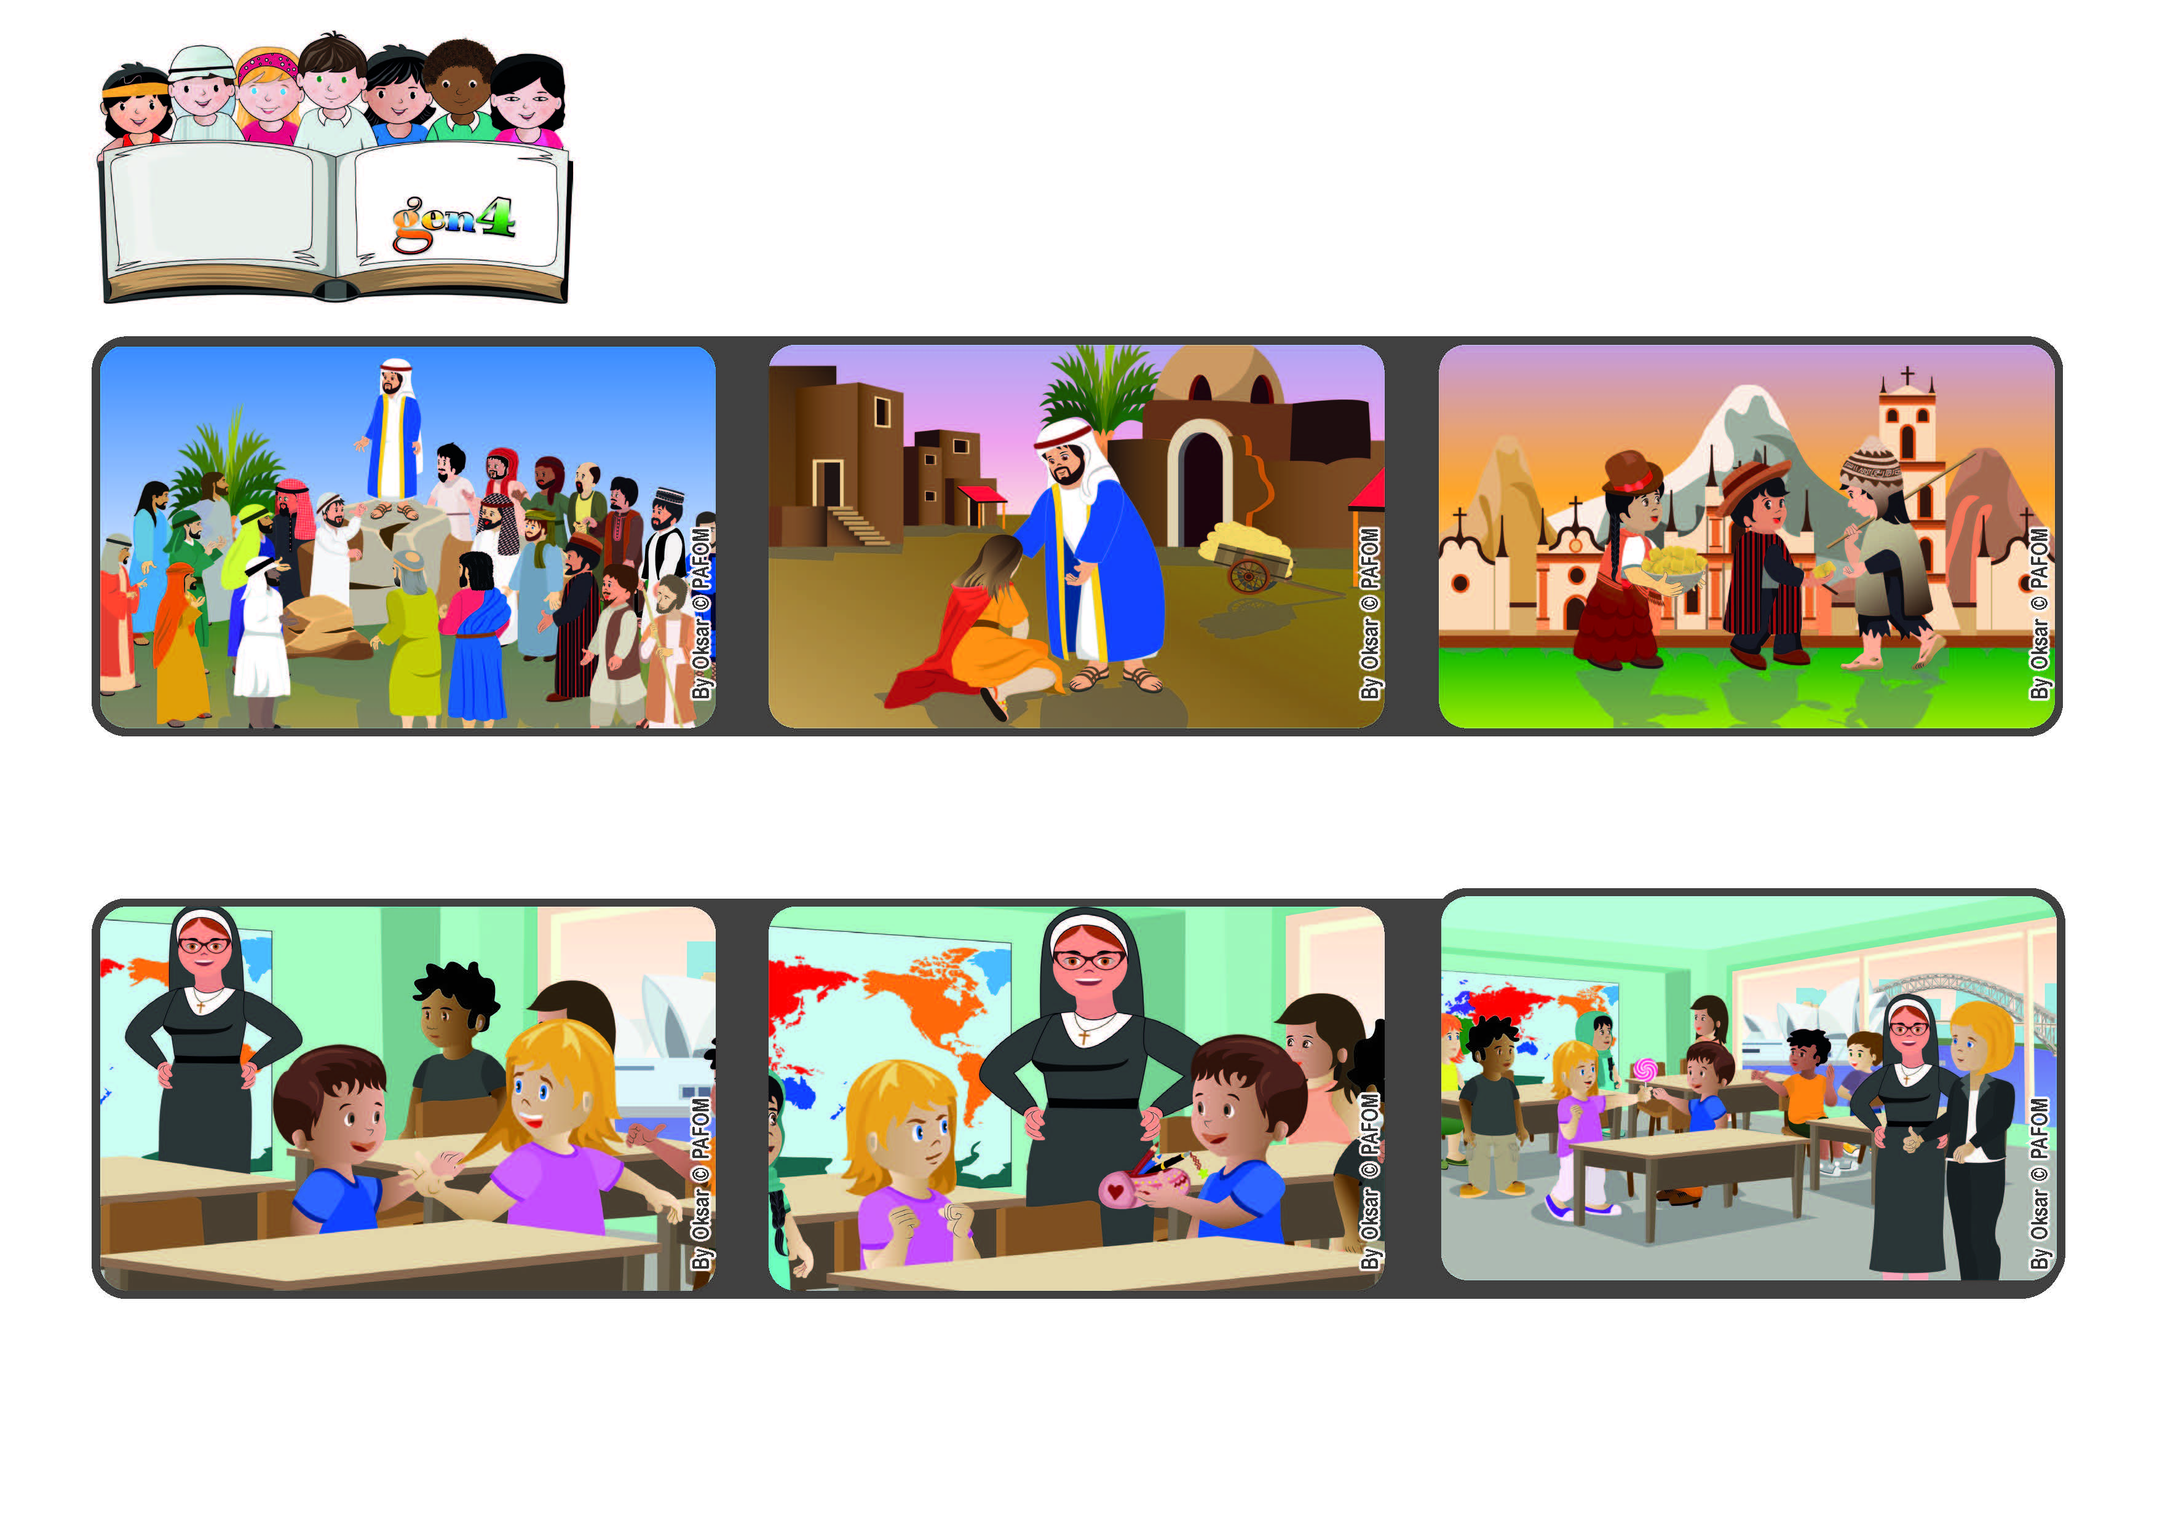

**Novembro 2022**

**Palavra de vida**

**“Bem-aventurados os misericordiosos, porque alcançarão misericórdia” (Mt 5,7).**

**Olhamos para todos com amor**

**Então Jesus explicou que não podemos amar a Deus se não amamos o próximo. Devemos comportar-nos bem com todos, até mesmo com os nossos inimigos e para nos ajudar deu alguns conselhos.**

**Com as Suas recomendações, em particular aquela de sermos misericordiosos, Jesus ajuda-nos a amar a Deus e a todas as pessoas concretamente e de modo desinteressado.**

**Depois de escolher os 12 apóstolos, Jesus desceu da montanha e parou onde se tinham juntado muitas pessoas, vindas de muitas cidades O para ouvir.**

**Num outro dia, a professora de Jazmin, uma religiosa, disse à mãe: “A senhora tem em casa um anjo, a Jazmin ajuda-me muitas vezes a recomeçar a amar, ela tem muita paciência com o Lorenzo!”**

**A Jazmin da Austrália conta-nos: Na escola, cada dia faço um ato de amor sobre o perdão. De facto, estou sentada numa secretária juntamente com o Lorenzo e ele está sempre a provocar-me.**

**Uma vez, tirou-me o estojo! E eu lutei muito comigo mesma. Estava zangada com ele, mas depois lembrei-me que Jesus pediu para amar também os inimigos e perdoei-lhe.**

**”© PAFOM, Disegni e testo a cura del Centro Gen4”**

**I Gen4 sono i bambini del Movimento dei Focolari di cui Chiara Lubich è la fondatrice.**